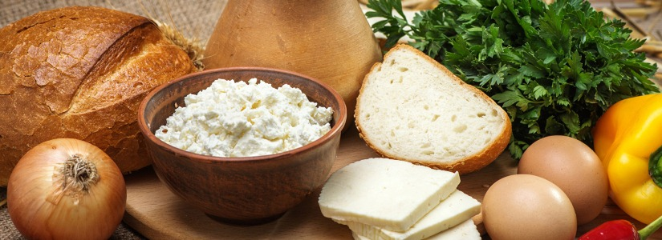

|  |  |  |
| --- | --- | --- |
| |  |  | | --- | --- | | |  | | --- | |  | | |

|  |  |  |
| --- | --- | --- |
| |  |  | | --- | --- | | |  | | --- | | **Уважаемые предприниматели!** | | |

|  |  |  |
| --- | --- | --- |
| |  |  | | --- | --- | | |  | | --- | | Приглашаем вас на Открытую конференцию производителей пищевой продукции 2022, которая пройдет **26-27 апреля**в Барнауле.  Будут рассмотрены актуальные темы, посвященные вопросам систем менеджмента пищевой безопасности:  - требования федеральный ритейлеров - управление аллергенами - социальный аудит - фальсификация и акты умышленного вредительства. Работа группы VACCP и TACCP | | |

Также, в рамках конференции пройдет конкурс "Менеджер по качеству 2022".  
  
*По всем вопросам можно обращаться по телефону 89628075479 - Голованова Ирина.*